番禺市东涌中学2009年中考模拟物理试题
命题人：东涌中学 林美萍 审题人： 李桂宜
一、选择题（每小题３分，共３６分）
1．在生活和工作中经常进行估测．以下估测比较接近实际的是：
A、成人步行的速度大约在1.1m/s～1.3m/s之间
B、一盒不含三聚氰胺的燕塘学生奶的质量大约是0.5kg
C、南沙公路上，汽车行驶的平均速度大约在100km/h～150km/h之间
D、一张学生课桌的高度大约在1.5m~1.8m之间
（选自海珠区08期末试题，考点：日常经验的估测）
2．光污染已成为21世纪最受人们关注的问题之一．据测定，采用“888”涂料粉刷的墙壁由于其过于平整、洁白，能够将80%的阳光反射，而人长期在这样的环境中看书对眼睛是不利的，因而现在很多人在粉刷墙壁时选择了环保墙漆，这样表面将会出现很多小的凹凸不平，达到保护视力的目的，这主要是用到了光的
A．漫反射 B．镜面反射 C．折射 D．直线传播
（选自08天河区一模，考点：光现象）
3．图1中利用了超声波的是
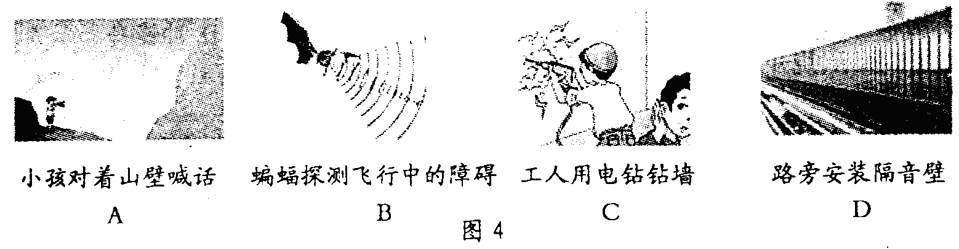
图1
（选自成都08中考，考点：声现象）
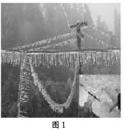
4．图2去年年初我国南方雪灾中高压电线上结起的冰挂，它严重地破坏了电力设施。冰挂主要是
图2
A．由水蒸气液化而成的 B．由水蒸气凝华而成的
C．由水凝固而成的 D．由水汽化而成的
（08济宁市中考，考点：物态变化）
5．关于现代通信和电磁波，下列叙述正确的是
A．光纤通信传输的信息量很大，主要用于无线电广播
B．卫星通信利用人造卫星作为中继站进行通信
C．电磁波的应用对人类有利无害
D．电磁波不能在真空中传播
（自创，考点：信息与传递应用）
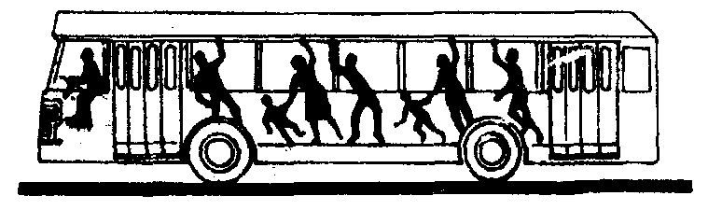
6、如图3所示，根据汽车中乘客出现的向前倾的情况可以判断，这辆汽车现在的运动状态可能是：
图3
A、静止 B、突然开动 C、匀速行驶 D、突然刹车
（选自花都区08期末，考点：惯性）

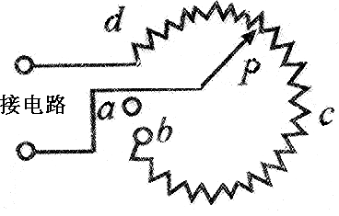
7．如图4所示是一种调节收音机音量兼开关的调节器（也叫电位器）的示意图，若要使收音机工作时的音量最小，滑片P应置于图中的哪一点
图4
A．a点 B．b点
C．c点 D．d点
（选自08天河区一模，考点：电学电流与电阻的关系）
8. 有些轿车的尾部安装了导流板，如图5所示．它的作用主要是在轿车高速行驶时，增加对地面的压力，提高车轮的抓地性能．则导流板横截面的形状是
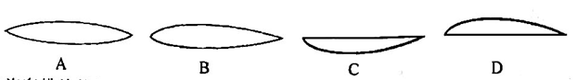
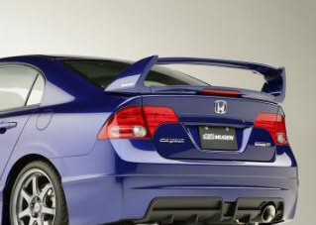
导流板
图5

（选自天河区08测试题，考点：流体压强与流速的关系）
9．下列说法中正确的是
A．静止在水平公路上的汽车受到的重力和汽车对路面的压力相互平衡
B．人推木块匀速直线运动，人对木块的推力与木块对地面的摩擦力彼此平衡
C．游泳时，人向后划水的同时，手给水一个向前的力作用，推人前进
D．人推桌子，桌子没有动，是因为推力小于地面给桌子的摩擦力
（选自08黄埔区测试二，考点：力和运动）
10.如图6在家庭用电中，符合用电要求的是（ ）
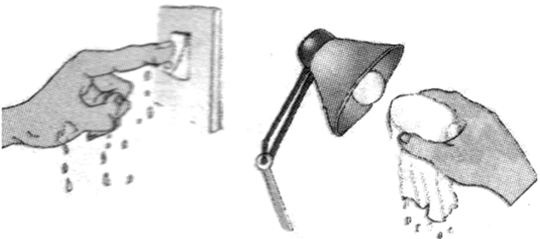
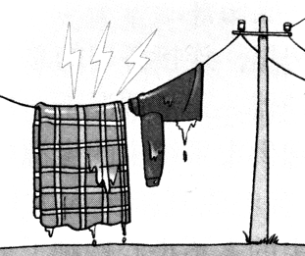
B、湿手按开关
C、湿毛巾擦灯泡
A、电线上晾衣服
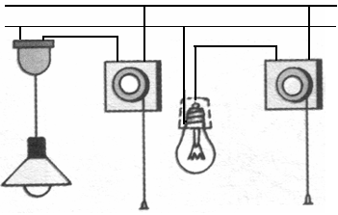
莫测
D、家庭电路组成
火线

图6
（试题修改，考点：安全用电）
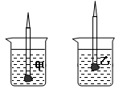
11、小红同学在一支铅笔的下端粘上一块橡皮泥，将它分别置于甲、乙两杯液体中观察到静止时的情形如图7所示，下列说法正确的是
图7
A．铅笔在甲杯液体中受到的浮力较大
B．铅笔在乙杯液体中受到的浮力较大
C．乙杯液体的密度较大
D．甲杯液体的密度较大
（试题修改，考点：浮力的应用）
12．下列知识的结构中正确的是
A．比较蒸发和沸腾的不同： B．原子结构：
 | 蒸发 | 沸腾
温度 | 在任何温度下 | 在一定温度下
发生位置 | 只在液体表面 | 只在液体内部
剧烈程度 | 缓慢 | 剧烈

C．透镜的分类与应用： D．关于物理概念与运用的连线
凸透镜：远视眼戴的眼镜
摩擦力 钢笔吸墨水
浮力 跳远助跑
大气压 跑步用的钉鞋
透镜
凹透镜：近视眼戴的眼镜

（改编自08天河区一模，综合知识了解）

二、填空题（每小题４分，共１６分）
13、到有“华中第一漂”美誉的京山鸳鸯溪漂流是旅游者所热衷的项目。当漂流者坐在橡皮筏内顺流而下时，以橡皮筏为参照物，他们是________的。漂流时人常被水打湿衣裤，上岸后风一吹感到有点冷，这是因为水蒸发_______热（选填“吸”或“放”）所致. 夏天，许多人用水垫和水枕来防暑降温.水垫和水枕有较好的致冷效果，是因为水的 较大.在使用过程中，是通过 的方式改变人体内能的.
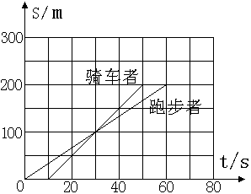
（选自07年湖北中考 ，考点：运动，物态变化和内能知识）
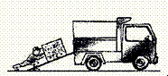
14．如图8是一个骑车者和一个跑步者的路程与时间的变化图线，从图中可以获得的合理信息很多，请再写出两条。
图9
信息一：骑车者的速度为5m／s；
信息二： ；
信息三： 。
图8
（选自番禺区08一模，考点：图像分析）

15．如图9所示，小丽在研究斜面机械效率时，用150N沿斜面向上的推力，将重量为360N的物体沿斜面从底部推到高为1m的斜面顶端，用时10s，斜面长为3m,则她做的总功是 J，她做功的功率是__________W，机械效率是 ．请举一个斜面的例子：_____________________。
（选自天河区二模，考点：机械效率的有关计算和应用）
16. 如图10所示，新建的居民住宅大多安装了自动空气开关，当电路由于电流过大时，电磁铁的磁性将变_________（填“强”或“弱”），吸引衔铁的力变大，使衔铁转动，闸刀在弹力作用下自动开启，切断电路，起到保险作用,其原理应是如图7中的____图．某周末，文强同学在家开着空调看电视．他在闭合台灯的开关时，家里的自动空气开关就“跳闸”了．则此时“跳闸”的原因最可能是 ．
（选自08成都中考，考点：电磁继电器和安全用电）
B
C
A
D
电源
接用电器
乙
电源
接用电器
甲
B
C
A
D
S
图 10
三、作图题（每小题３分，共９分）
17.（1）如图11甲所示，足球置于水平地面上静止，作出足球受到的重力示意图。
(2)如图11乙所示，用裁纸刀裁纸。加在裁纸刀上的动力为F支点在O点，请在图中画出其对应的动力臂L。
（3）如图11丙所示.一束阳光斜射到水面，请你在图中画出它的反射光线和折射光线的光路图
（自创，考点：力的示意图、杠杆的力臂，光的反射和折射）
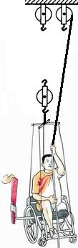
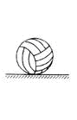
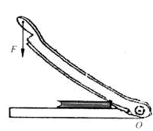
图12
空气
水
图11甲 乙 丙

18．2008北京残奥会的点火仪式上，候斌没有借助其他外力，利用一套最省力组合的滑轮组（简化为图12，其中保护装置没有画出），把自己提升到一个人生的新高度上点亮圣火．请用画线代替绳子连在滑轮上，使之成为最省力的滑轮组．（选自海珠区08期末，考点：滑轮组绕线）
19、如图13所示是某同学做“伏安法”测电阻的实验时所连接的电路，电路中有一根导线连接错误，在错误的导线上画“×”，并请将错误的连接改正过来，在方框内画出电路图。
（自创，考点：电学作图）

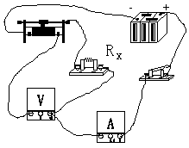
图 13

四、计算题（２０小题７分，２１小题８分，共１５分）
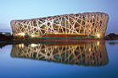
20、奥运场馆是指专为奥运会和残奥会提供比赛、训练和赛会组织接待等服务场所、设施。国家体育中心俗称“鸟巢”（如图14），是2008年奥运会的主场馆，也是开幕式和闭幕式的体育场馆（如图所示）。（g=10N/kg）
图14
（1）在“鸟巢”中使用了400t的钢材，如果将这些钢材制成一个钢板，钢板厚度是100mm，则这块钢板的面积为多少m²？这个钢板对地面产生的压强是多少？（设ρ=8.0X10³kg/m³）
（2）“鸟巢”中使用的Q460型钢材是我国自主研制的，它承受的压强可达4.6X10⁶Pa，相当于多少米高的水柱产生的压强？
（自创，考点：压强的计算）

21．目前，许多城市的十字路口都安装了太阳能红绿灯．白天太阳能电池板给红绿灯供电，同时多余的电能又给蓄电池充电．在阴雨天和晚上蓄电池又给红绿灯供电，使红绿灯能连续工作．其主要参数见下表
光电转换效率η | 有效受光面积S | 灯泡额定电压U
40% | 0.5m² | 24V
(1)若每天有效受光时间为6h，每平方米的面积上太阳辐射的功率为10³W，求这种太阳能电池板每天获得的电能。
(2)若太阳能红绿灯由红、黄、绿三灯组成．每天获得的电能，可使它连续正常工作40h，求：太阳能红绿灯正常工作时的功率和电阻．
（选自08潍坊中考，考点：电学的计算）

五、问答题（５分）
22、请仔细阅读下文，并回答文后问题。（选自08福州中考，考点：能量转化和能源问题）
垃圾发电
填埋是目前全球垃圾处理的主要方式，传统的垃圾处理方式是将垃圾集中填埋，让其自行发酵。在发酵过程中会产生二氧化碳扣甲烷等废气，易造成常规污染，还可能带来温室效应，甚至有爆炸的危险。
福州市红庙岭垃圾填埋气发电厂将垃圾填埋后，采用科学方法使其发酵，并把产生的填埋气收集起来用于发电。因此，垃圾填埋气和太阳能、风能一样，是一种可再生能源，不仅解决了垃圾填埋场安全和污染问题，也可产生显著的经济效益，同时减少温室气体的排放。
目前．我市垃圾填埋气发电厂和前期投产的垃圾焚烧发电厂的年总发电量大约可供4万个年用电量为2800千瓦时的家庭使用。
（1）传统的垃圾填埋处理方法的缺陷有________等。
（2）将填埋气收集起来用于发电，是将这些垃城的化学能最终转化为________能。垃圾填理气是一种________能源。
（3）请谈谈你在节能减耗、环境保护方面做了哪些实事。（写出一点）＿＿＿＿＿＿＿＿＿＿＿＿（２分）

六、实验探究题（２３小题５分，２４小题8分，２５小题6分，共１９分）
23、（1）根据图15中标出的磁感线方向，在图中标出小磁针的N、S极及标出电源的“＋”、“—”极。（2分）
（2）图16是三种仪器的测量情形。将测量结果写在其下方相应的空格处。
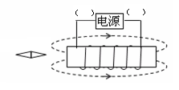
图15

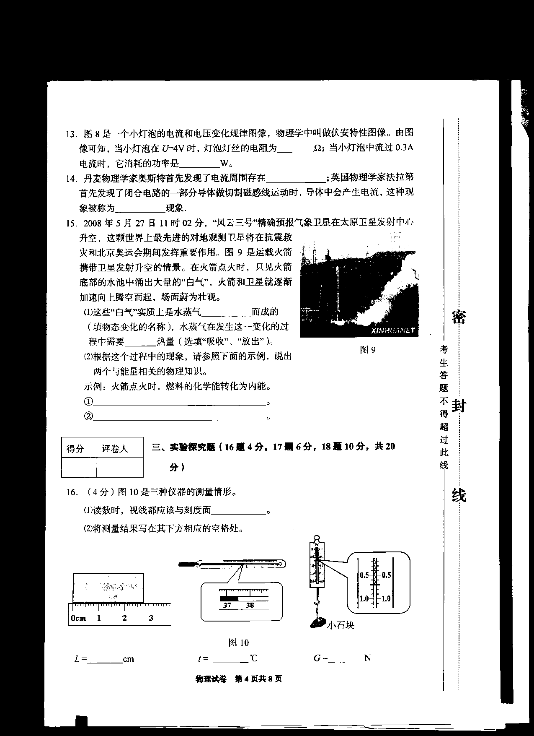
图16

L=__________cm t=_________℃ F=_________N
（选自08重庆中考，考点：仪器读数）
24．测定小灯泡额定功率的实验器材如图17所示，其中小灯泡上标有“3．8V”的字样，它的电阻约10Ω。
（1）请你用笔画线代替导线，把图17中的器材连接成实验电路（导线不要交叉）。（2分）
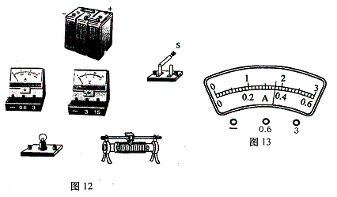
图17
图18

（2）小刚合理地连接好电路，闭合开关，无论怎样调节滑动变阻器灯泡都不亮。于是小刚提出以下猜想：
A．可能是灯丝断了
B．可能是小灯泡短路
C．可能是变阻器开路
究竟哪个猜想正确，可根据电流表和电压表的示数进行判断（电流表、电压表均无故障）。下表给出了电流表、电压表可能出现的几种情况，请判断每种情况下哪个猜想是正确的，并把其序号填写在对应的空格里。
电流表 | 电压表 | 判断结果
示数不为零 | 示数为零
示数为零 | 示数不为零
示数为零 | 示数为零

（3）小刚排除故障后，调节滑动变阻器使小灯泡正常发光，此时电流表示数如图18所示，则通过小灯泡的电流为________________A，小灯泡的额定功率为________________W。（3分）
（选自06年莱芜市，考点：伏安法测小灯泡电功率与故障分析)
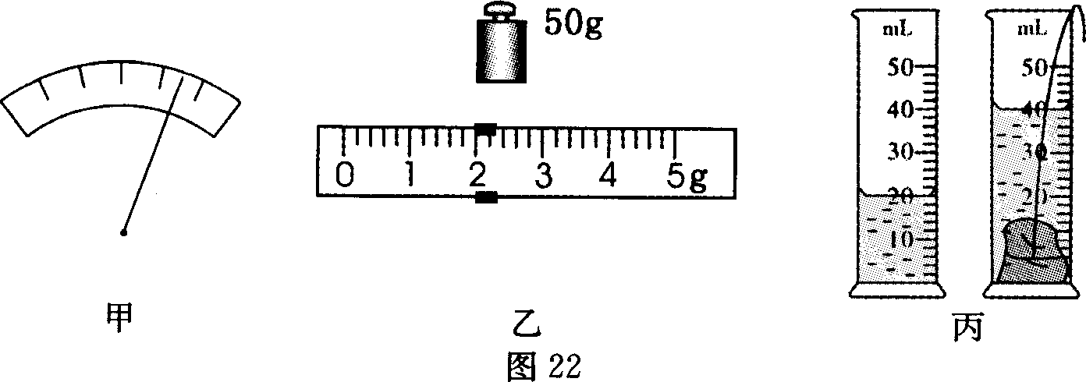
25、小明测量植物油密度时，按下列顺序进行了操作：①用天平测出空烧杯的质量m₁；②向烧杯中倒八适量植物油，测出烧杯与植物没的总质量m₂；③将烧杯中植物油倒人量筒中，测出植物油的体积V；④计算出植物油的密度ρ。
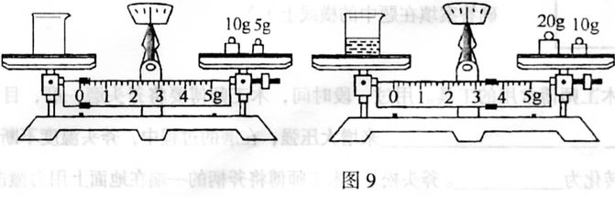

图19

(I)下表足小明根据上述实验操作，设计的记录数据表格．请根据图9将表格中的数
据填写完整。
物理量 | 空烧杯的质量m₁/g | 烧杯与植物油的总质量m₂/g | 植物油的体积  V/cm³ | 植物油的密度 ρ/kg·m⁻³
测量值 | 15

(2)小明按上述实验操作得到的密度值比A实值偏大。请你在小明实验的丛础上，设 计一个误差更小的实验方案并写出汁葬密度的最后表达式。（3分）
（改编自06河北，考点：物质的密度测量和实验设计）

参考答案
图19
图20
一、选择题（每小题3分，共36分）
题号 | 1 | 2 | 3 | 4 | 5 | 6 | 7 | 8 | 9 | 10 | 11 | 12
答案 | A | A | B | C | B | D | B | C | C | D | C | C
二、填空题（每小题4分，共16分）
1、静止 吸 比热容 热传递（每空1分）
2、跑步者的的速度为3.33m/s 骑车者的速度比跑步者的要快 骑车者做的是匀速运动
（合理即可）（每空2分）
3、450J 45W 80% 楼梯（每空1分）
4、强（1分） 甲（1分） 总功率过大 （2分）
三、作图题（每小题3分，共9分）
17、 （每图1分） 18、
图12
空气
水
图11甲 乙 丙
G
L

19、（1分） （2分）

图 13

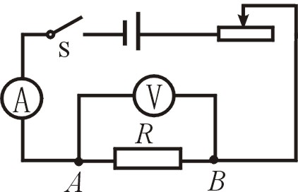

四、计算题（２０小题７分，２１小题８分，共１５分））
20、（1）V=m/ρ=4X10⁵kg/8.0X10³kg/m³=50m³ （1分）
S=V/h=50m³/0.1m=500m² （1分）
F=G=mg=4X10⁵kgX10N/kg=4X10⁶N （1分）
P=F/S=4X10⁶N/500m³=8000Pa （1分）
(2)h=P/ρg=4.6X10⁶Pa/1.0X10³kg/m³x10N/kg=460m （3分）

21、(1)W₁=P₁t₁=1KWX6h=6KW.h（2分） W₂=W₁X40% X0.5 m²=6KW.h X40%X0.5m²=1.2kw..h （2分）
(2)P₂=W₂/t₂=1.2KW.h/40h=0.03KW=30W （2分）
R=U²/P₂=(24V)²/30W=19.2Ω （2分）
五、问答题（5分）
（1）易造成常规污染，还可能带来温室效应，甚至有爆炸的危险（1分）
（2）电 （1分） 可再生（1分）
（3）人离关灯 （2分）（合理即可得分）
六、实验探究题（２３小题５分，２４小题７分，２５小题７分，共１９分）
23、（1）如右图（2分）
图15
+
——
N S
（2）2.72 37.5 0.7
24、（1）（2分，电流表、电压表选错量程各扣1分）
图8

（2）（3分）
电流表 | 电压表 | 判断结果
示数不为零 | 示数为零 | B
示数为零 | 示数不为零 | A
示数为零 | 示数为零 | C

（3）0.36（1分）、1.368（2分）
25、（1）（每空1分）
物理量 | 空烧杯的质量 | 烧杯与植物油的总质量 | 植物油的体积 | 植物油的密度
测量值 |  | 33.4 | 20 | 0.92×10³
(2)(3分)
①向烧杯中倒人适量植物油，测出烧杯与植物油的总质量m₁´；
②将烧杯中一部分植物油倒人量筒中，测出植物油的体积V´；
③用天平测出烧杯和剩余植物油的质量m₂´；
④计算出植物油的密度
评分说明：本题答案不唯一，设计方案合理即可给分。

